**Министерство Образования Российской Федерации**

**Республика Дагестан МКОУ «Сергокалинская СОШ №1»**

**Классный час**

**на тему:**

***«Чтобы радость людям дарить,***

***надо добрым и вежливым быть!»***

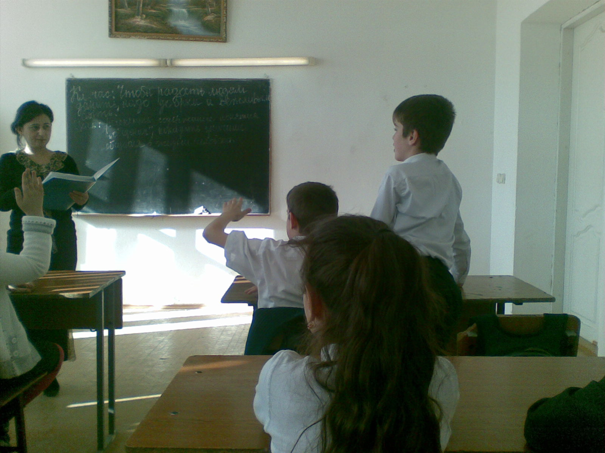

**Выполнила: кл.рук. 5 «а»кл.**

**Магомедова Л.А.**

**с.Сергокала 2018 г.**

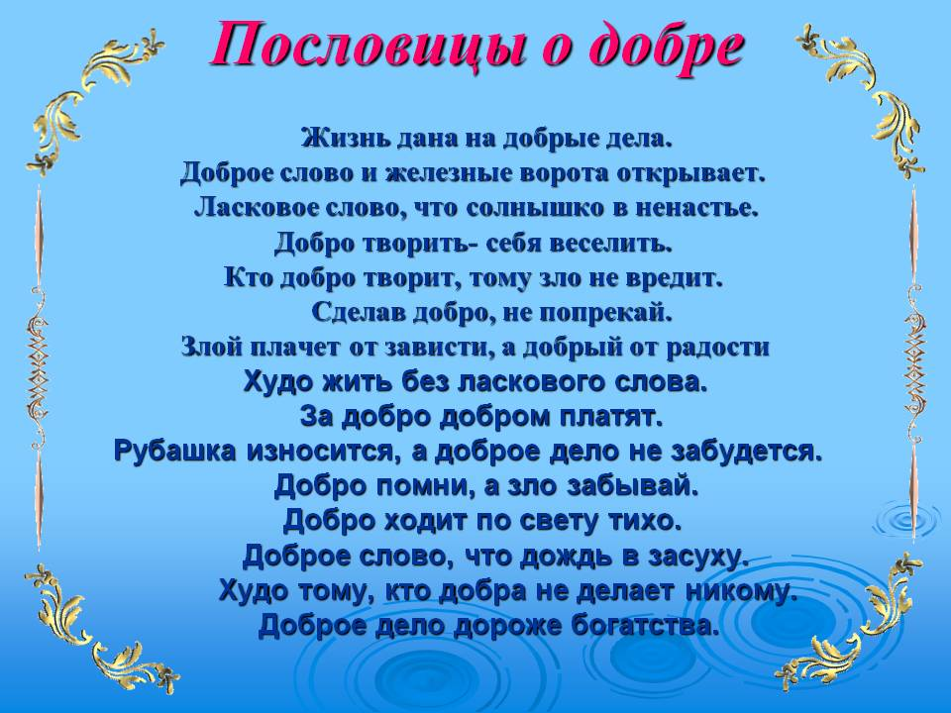

 мудрецы: -Дай бог мне сил изменить то, что могу изменить, мужества, принять то, что не могу изменить, и мудрости, отличить одно от другого. Желаю всем МУДРОСТИ!

Тема: **«Чтобы радость людям дарить, надо добрым и вежливым быть!»**

**Цель:** раскрыть содержание понятия «общения», показать значение общения в жизни человека, определить смысл общения как деятельности по самообразованию и самовоспитанию, познакомить учеников с культурой общения, внушить необходимость уважительного отношения к окружающим, научить быть приветливыми и внимательными.

**Ход классного часа.**

Учитель: Здравствуйте, ребята! Я вижу, что у вас хорошее настроение, вы все прекрасно выглядите, мне очень приятно смотреть в ваши, сияющие как весеннее солнышко, глазки. А теперь, пожалуйста, посмотрите, друг на друга и подарите друг другу улыбку. Я думаю, что вы согласитесь с тем, что улыбаясь, мы подарили друг другу немного радости. А ведь чтобы радость людям дарить, надо добрым и вежливым быть. Именно так звучит тема нашего сегодняшнего классного часа.

     У каждого из нас в течение дня происходят много встреч с разными людьми. И каждый раз настроение, самочувствие, работоспособность людей во многом зависят от того, как с ними общались – доброжелательно, приветливо, вежливо или грубо, раздражительно, невнимательно. Недаром говорят :От одного слова да навек ссора. Или: Ласковое слово – это вешний день.

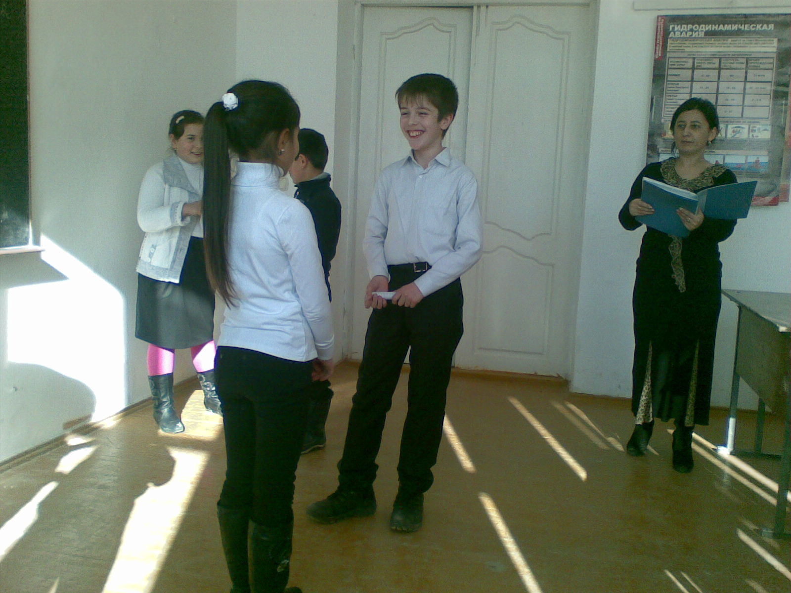

Мы живём среди людей и наши слова, жесты, эмоции, поступки, тем или иным образом влияют на окружающих.

Сегодня мы будем продолжать учиться искусству общения.

     Как вы считаете, даря друг другу улыбки, мы с вами общались? А как вы понимаете слово общение? А кто мне может назвать однокоренные слова к слову «общение» или слова, которые ассоциируются у вас с этим словом? (Ответы ребят)

Учитель. Итак, общение – это форма связи между людьми.

Общаться, значит быть заодно с кем-либо, чем-то делиться, с кем-то знаться и т.д. Скажите мне, пожалуйста, как мы можем общаться друг с другом? С помощью чего? (Ответы ребят)

Учитель. Представьте себе такую ситуацию: вы проходите мимо кабинета, где находится ваш друг и он занят, а вам нужно сообщить ему, что вы будете его ждать в условном месте. Как вы это сделаете? А если нет возможности сказать? (Ответы ребят)

Учитель. А теперь ситуация для мальчиков: вам очень нравится девочка, но вы не готовы ей вслух об этом сказать. Как вы ей покажите, что она вам нравится? (Ответы ребят)

Учитель. Молодцы! Спасибо! Мы с вами проиграли разные варианты общения. А как мы общаемся чаще всего? Ну, конечно же, с помощью слов. Бывает так, что у человека в речи не хватает слов и тогда она для слушателя становится непонятной. Я предлагаю вам прослушать стихотворение Агнии Львовны Барто «Сильное кино».

Заранее, заранее всё было решено:

У школьников собрание, потом у них кино.

Домой придёт мой старший брат,

Он мне расскажет всё подряд,

Он объяснит мне, что к чему,

А я большая! Я пойму.

И вот он начал свой рассказ:

- Они ползут, а он им – раз!

А тут как раз она ползла,

А он как даст ему со зла!

Они её – раз! Она им – раз!

Но тут как раз её он спас,

Он был с ней заодно…

Ух, сильное кино!

Нет, видно я ещё мала:

Я ничего не поняла.

Почему сестричка не поняла рассказ брата? (Ответы ребят)

Учитель. Правильно, брат пытается рассказать о фильме, о действиях героев, за которых он переживает, но у него не хватает нужных слов. Но бывает и так – вроде бы и знаем мы слова, часто их слышим, но не всегда вспоминаем в нужный момент. А говорю я о «волшебных» словах. Знаете ли вы их? (Ответы ребят)

 Учитель. Постепенно мы проверим, сколько и какие «волшебные» слова вы знаете. А сейчас я предлагаю вам поиграть. Встаньте, пожалуйста! Я сейчас буду показывать вам движения, а вы должны повторять их, но лишь в том случае, если я добавлю к движению слово «пожалуйста». Иначе участник выбывает из игры и присаживается на место. Итак, начали (предлагается комплекс упражнений). Спасибо! Поиграли мы замечательно, и я думаю, что вы запомните одно из самых волшебных слов – это слово «пожалуйста».

А какое волшебное слово мы говорим в течение дня очень много раз, встречаясь с кем-либо? (Ответы ребят)

 Учитель. Ну конечно же слово «здравствуйте». А со всеми ли мы здороваемся одинаково? (Ответы ребят)

Учитель. Ну конечно нет. И доказать это я предлагаю вам играя. Мне понадобятся 3 добровольца. Сейчас вы получите карточки, на которых написано, как вы должны поздороваться друг с другом (приложение №1). Класс постарается угадать, кем являются приветствующие друг друга люди и предложить другие варианты приветствия данной ситуации. Молодцы! Спасибо!

     Всё что мы сейчас увидели и услышали – это слова-приветствия. А ведь есть ещё волшебные слова-обращения, извинения и т.д.(будьте добры, простите пожалуйста)

     И в результате этого давайте устроим соревнование, кто больше вспомнит данных «волшебных» слов. Разбейтесь, пожалуйста, на 3 группы. Но прежде чем мы начнём соревноваться, я прочту стихотворение М.Червинского, которое поможет вспомнить вам эти слова и не перепутать с другими.

Друзья, вот вам на всякий случай

Стихи о школьнике одном.

Его зовут…, а впрочем, лучше

Мы здесь его не назовём.

«Спасибо», «здравствуйте», «простите»

Произносить их не привык,

Простого слова «извините»

Не одолел его язык…

Ему бывает часто лень

Сказать при встрече «Добрый день!».

Казалось бы простое слово,

А он стесняется, молчит,

И в лучшем случае «здорово»

Он вместо «Здравствуйте» бубнит.

И даже вместо «До свидания»

Не говорит он ничего

Или заявит на прощанье:

«Ну, я пошёл.…Пока! Всего!»

     Сосредоточились? Каждая группа получает карточку с заданием, после выполнения которого, представители от группы выступают перед классом (приложение №2). Класс по необходимости делает дополнение и благодарит данную группу аплодисментами. (Выполнение задания)

Поднимите ,пожалуйста, руки. Скажите все –здравствуйте! Поднимите ногу, пожалуйста. Повернитесь, пожалуйста, налево. А теперь повернитесь направо. Закройте глаза, пожалуйста. Произнесите букву а. Кто знает стихи, расскажите.

Учитель. Подводя итог этому соревнованию, мне кажется, что победила «Госпожа Вежливость».

     Теперь я предлагаю вам составить словарь вежливых слов (слова записываются на доске).

-Растает даже ледяная глыба от слова тёплого СПАСИБО.

-Зазеленеет старый пень, когда услышишь ДОБРЫЙ ДЕНЬ.

-Мальчик, вежливый и развитый, говорит, встречаясь, ЗДРАВСТВУЙТЕ.

-Когда нас бранят за шалости, говорим мы, ПРОСТИТЕ, ПОЖАЛУЙСТА.

-Если вы друзей уважаете, при встрече спросите, КАК ПОЖИВАЕТЕ.

-Не забудьте, что на прощанье говорить всем нужно ДО СВИДАНИЯ.

Это конечно малая часть существующих вежливых слов. Согласитесь, что очень важно знать и произносить все вежливые и потому волшебные слова.

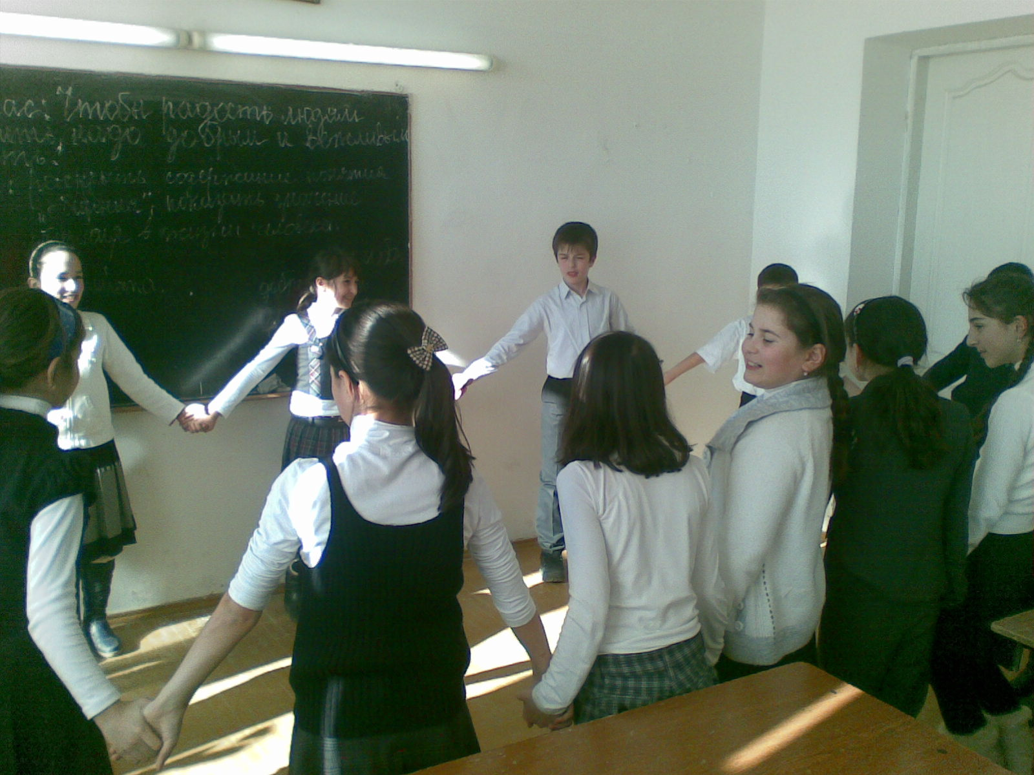

     Любое обращение к кому-либо может не только состоять из определённых слов, но и быть окрашено эмоциями, чувствами, настроением. Иногда люди говорят одни и те же слова, но в одном случае у них с собеседником устанавливаются хорошие отношения, а в другом случае плохие, которые могут привести к ссоре. Конечно, это зависит от того, с каким настроением, с какими эмоциями были сказаны эти слова. И сейчас вы в этом убедитесь. Мне понадобятся 4 желающих. Я предлагаю вам выполнить простое и очень наглядное задание: произнести с разной интонацией выражение «Как ты хорошо сегодня выглядишь». То как вы должны произнести это выражение, написано на ваших карточках (приложение №3). Класс при этом должен догадаться о ваших чувствах. (Выполнение задания)

Учитель. Спасибо! Как видите одно и тоже слово можно произнести с разной интонацией. Если оно сопровождается добрыми эмоциями, то мы ощущаем ответную доброжелательность и стремление к общению с человеком и наоборот.

Как учиться вежеству.

До 16 века в русском языке широко употреблялось слово «вежа», т.е. человек, который знает как вести себя в той или иной обстановке. Чтобы научиться «вежеству», существует несколько приёмов:

Самонаблюдение. Приём сложный. Нужно как бы раздвоиться. Ты живёшь и делаешь всё, как обычно, и в то же время наблюдаешь за собой глазами другого человека. Каждый раз ставишь перед собой цель. Например, сегодня-«манеры». В другой раз цели будут другие: как разговариваю с людьми? Как здороваюсь? Как держусь в гостях? Отмечай не только свои недостатки, но обязательно и хорошие черты, качества, привычки.

Самооценка. Надо не только следить за собой, но давать честную без всяких скидок оценку. Можно вечером, когда лёг спать, вспомнить, как прошёл день, что заметил за собой и прямо сказать о себе. В этом очень помог бы дневник, в котором бы отражались бы раздумья о самом себе, об окружающих людях, оценки самому себе.

Изучение мнения других людей. Как бы честно ты не старался оценить себя . всегда есть опасность ошибиться . Многое гораздо лучше видно со стороны . Поэтому очень важно знать . что думают о тебе другие .Помогает и самопознание и наблюдение за поведением окружающих .У одного древнего мудреца спросили: «У кого ты учился благовоспитанности » ? -«У невоспитанных . я избегал делать то . что делают они» ответил он.

Итак, первое условие воспитанности – знание общепринятых норм и правил поведения; второе – тренироваться и упражняться в правильном поведении ; третье – прочные и устойчивые привычки поведения .

 Ребята, в начале нашей встречи мы сказали, что общаться можно жестами, или руками. А какими бывают наши руки? Могут ли они быть добрыми? А что это значит? А злыми наши руки могут быть? (Ответы ребят)

Учитель. Попробуйте показать добрые руки и злые. Молодцы!

     Наш класс – это наша семья. Я думаю, каждый из вас хочет, чтобы эта семья была добрая, благополучная, поэтому давайте встанем в круг, возьмёмся за руки и передадим друг другу положительную энергию. (Выполнение задания)

Учитель. Пожалуйста, постарайтесь сохранить её в себе надолго.

     Как бы мы не общались – словами, жестами, через рукопожатия, мы должны быть добрыми, вежливыми и дарить друг другу радость.

На доске написаны замечательные и важные высказывания. Пожалуйста, давайте прочтём их все вместе хором. (Выполнение задания)

-Не отвечайте на грубость грубостью.

-Уважая других – уважаешь себя.

-Хочешь иметь друзей – будь вежлив.

-Отнесись к другим так, как хочешь, чтобы они к тебе относились.

-Чтобы радость людям дарить, надо добрым и вежливым быть.

-Вежливый человек приветлив и всегда внимателен к людям.

-Доброта – это стремление человека дать полное счастье всем людям, всему человечеству.

Учитель. Спасибо! Молодцы! Согласны вы с этими словами?

     Часто на уроках, на классных часах вам приходиться решать теоретические задачки, а жизнь нам готовит практические задачи, которые важно правильно решать и при этом не забывать то, чему сегодня научились. Давайте решим несколько задач по культуре поведения. (Выполнение задания)

1.Шёл Боря домой из школы. Видит – идёт по улице слепой человек и палочкой тротуар ощупывает. Подошёл к перекрёстку и остановился. «Это он движение пережидает», - догадался Боря и пошёл своей дорогой.

Как бы ты поступил на его месте? (Ответы ребят)

2. Лена сидела в трамвае. Она всё время вертелась, болтала ногами. Её соседка отодвинулась: она боялась, что Лена испачкает ей пальто.

-Девочка, сиди спокойно, пожалуйста. Так нельзя всё-таки вести себя, - заметила соседка.

-А что я сделала? – возразила Лена. – Подумаешь! Пожалуйста, буду сидеть спокойно.

Можно ли назвать Леночкино «пожалуйста» волшебным? (Ответы ребят)

3. Юра и Андрей спешили в буфет и бежали по лестнице вниз через две ступеньки. Навстречу поднималась Анна Алексеевна. Мальчики пробежали мимо, и лишь через минуту где-то послышалось: «Здравствуйте, Анна Алексеевна!». Что им ответила учительница, мальчики не слышали. Они первыми ворвались в буфет.

Перечислите ошибки, которые допустили мальчики в своём поведении. (Ответы ребят)

Правила, которые мы должны соблюдать:

1. Вежливость, доброжелательность, дружелюбие в отношениях – это взаимно. Вырабатывайте в себе это чувство

2. Не допускайте ссор, драк, брани, крика, угроз. Это унижает человека.

3. Дорожи своей честью, честью семьи, школы, удерживай своих товарищей от плохих поступков.

4. Помогай младшим, незащищённым будь справедливым.

5. Поступай по отношению к другим так как ты хотел, чтобы поступили по отношению к тебе.

А сейчас попробуем составить пословицы.

1.У себя как хочешь 1. по делам гляди.

2. Не дорог подарок- 2. молчание золото.

3. О пустяках спорить- 3. а в гостях - как велят.

4. По одежде не суди, 4. дорога любовь.

5. Слово серебро 5.дело упустить.

6. Хоть не богат, 6. и от слова не погибель.

7. От слова спасенье, 7. не припасена и ложка.

8. На незваного гостя 8. а гостям рад.

9. В деревню, где живут одноногие, 9. да навек ссора.

10. От одного слова 10. надо идти на одной ноге.

Учитель. Спасибо! Молодцы!

     И последняя просьба. Ребята, перед вами лежат зелёные и жёлтые листочки. Пожалуйста, те, кто после нашего классного часа согласен с тем, что чтобы радость людям дарить надо добрым и вежливым быть, приклейте на дерево, которое нарисовано на плакате, зелёные листочки, а кто с этим не согласен – жёлтые. (Выполнение задания)

Учитель. Спасибо! (Сделать анализ дереву)

     Ребята, мне бы хотелось, чтобы атмосферу доброты и счастья вы сохранили и в себе, и в коллективе. Наш классный час окончен. Всего вам доброго!

Приложение №1.

1. Поприветствуйте друг друга как друзья.

2. Поприветствуйте друг друга как начальник и подчинённый.

3. Поприветствуйте своих одноклассников.

 Приложение №2.

1. Слова – приветствия.

2. Слова – обращения.

3. Слова – извинения.

 Приложение №3.

1. «Как ты хорошо сегодня выглядишь» (удивлённо)

2. «Как ты хорошо сегодня выглядишь» (с раздражением)

3. «Как ты хорошо сегодня выглядишь» (как комплимент)

4. «Как ты хорошо сегодня выглядишь» (с усмешкой)

 -Не отвечайте на грубость грубостью.

-Уважая других – уважаешь себя.

-Хочешь иметь друзей – будь вежлив.

-Отнесись к другим так, как хочешь, чтобы они к тебе относились.

-Чтобы радость людям дарить, надо добрым и вежливым быть.

-Вежливый человек приветлив и всегда внимателен к людям.

-Доброта – это стремление человека дать полное счастье всем людям, всему человечеству.

1.У себя как хочешь 1. по делам гляди.

2. Не дорог подарок- 2.молчание золото.

3. О пустяках спорить- 3. а в гостях - как

велят.

4. По одежде не суди, 4. дорога любовь.

5. Слово серебро 5.дело упустить.

6. Хоть не богат, 6. и от слова не

погибель.

7. От слова спасенье, 7. не припасена и

ложка.

8. На незваного гостя 8. а гостям рад.

9. В деревню, где живут одноногие, 9. да навек ссора.

10. От одного слова 10. надо идти на од

ной ноге.